中山大学岭南学院30周年院庆标识（LOGO）设计大赛
1989—2019

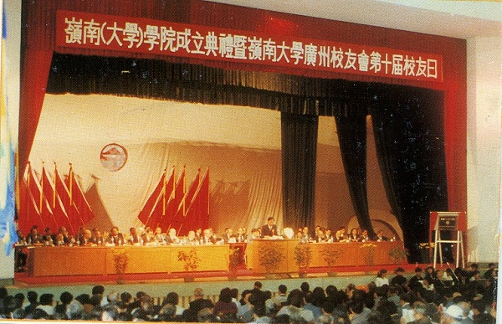
1989年——2019年，三十载光阴如白驹过隙。
“平原广阔，瞭近目前，江水流其间……”的院歌在一代又一代岭南人口中传唱；
“殷红如血，深灰似铁”的红灰精神在一代又一代岭南人血脉之间传承；
“作育英才，服务社会”的院训宗旨被一代又一代岭南人践行。

怀士堂北望，白云山高，珠江水长，盛景令人一睹难忘；
伍舜德图书馆，馆藏陈列，琳琅满目，为学子提供知识的贮藏；
岭南堂前，玻璃幕墙，光可鉴人，倒映出校园中郁郁葱葱的林荫……
对于中山大学岭南学院，你又有着怎样独特的印象与感受呢？

学院成立三十周年之际，面向中山大学岭南学院海内外校友、在校师生以及社会各界人士及团体征集院庆标识（LOGO）的设计方案，为学院献上一份特别的生日礼物。

一、参赛人员范围
面向中山大学岭南学院海内外校友、在校师生，同时也热忱欢迎社会各界人士与团体参与

二、作品征集及评选
征集时间：4月8日——5月8日（24：00）
评选时间：5月10日-5月19日组织评审
最终结果公布：5月底

三、设计要求
1. 该标识主要使用于中山大学岭南学院30周年院庆新闻宣传报道、主题网页、纪念品、文化宣传品、校园环境布置以及各项迎庆活动中的设施设备、证件、请柬、入场券等典型场合。
2. 作为中山大学岭南学院30周年院庆的“视觉形象传达”，该标识（包含标志图案和相应文字）应构思精巧、创意新颖、个性鲜明、内涵丰富、寓意深刻，融合、彰显中山大学岭南学院深厚的文化底蕴和国际化视野。
3. 包含“30”周年的元素，表现形式简洁、色彩明快，富有美感和视觉冲击力；部分元素宜与中山大学岭南学院形象识别系统（VI）保持一定的内在联系或相关性；整体上易于识别，适于做各种延伸设计，利于进行海内外推广应用。
4. 遵循标志标识艺术创作规律，符合标志标识设计表达规范，方案作品必须为应征者原创，并满足“投稿要求”提及的其他要件。

四、投稿要求
1.应征者需填写、提交《中山大学岭南学院30周年院庆标识（LOGO）设计方案应征表》（见附件），作者个人信息、作者声明签名、标识小图、设计理念说明或内涵注释等信息填写齐全。
2. 应征表和设计方案电子稿请发送至邮箱：chengrmin3@mail.sysu.edu.cn，邮件主题填写【岭南学院30周年庆LOGO设计】
3. 设计方案须提供电子稿（注明CMYK色值，矢量格式，文件不小于5M；或者1TIF、JPG格式，分辨率600*600 dpi以上），并附以设计理念说明或内涵注释（500字以内）。
4. 参赛者须保证对其参赛作品拥有完全充分的知识产权，不存在知识产权侵权或任何其他侵权行为。所有参赛者请务必阅读《版权声明》（详见下文），凡投稿者一律视为同意该版权声明全部条款。

五、奖项及奖金设置
一等奖 1名 奖金2000元（含税）/每人（团体）及获奖证书
二等奖 2名 奖金1000元（含税）/每人（团体）及获奖证书
三等奖 3名 奖金500元（含税）/每人（团体）及获奖证书
同时所有作品均可参加网络人气奖评选，根据网络投票产生网络人气奖1名，奖金500元（含税）及获奖证书。
对于所有没有入围的作品，主办方之后将向其作者赠送30周年院庆专项纪念品以兹感谢。

版权声明
本人为参赛作品的著作权人，依据中华人民共和国著作权法等法律法规，本人声明如下：
1、 参赛作品是本人的原创作品，本人享有该作品的完整权利，该作品未侵犯任何他人的任何权利，包括但不限于著作权、专利权、商标权等权利。
2、 参赛作品此前未在任何公开渠道发表过，未授权他人使用，未申请专利，未参加过其他比赛。如果存在上述情况，本人需告知主办方，并应获得主办方的书面参赛许可。
3、 如参赛作品获奖或入围，本人授权主办方无偿、独占、无限期的享有参赛作品的使用权，包括但不限于复制权、发行权、出租权、展览权、表演权、放映权、广播权、信息网络传播权、摄制权、改编权、翻译权、汇编权等权利。主办方有权将上述权利用于基于中山大学岭南学院利益而进行的公益及商业领域的开发和合作、产品的设计、生产和销售等活动。
4、 本人对参赛作品拥有的权利及本授权是合法的、无争议的，因参赛作品及本授权引发的任何纠纷和责任由本人全部承担。
若违反上述任何一条，本人同意主办单位取消本人参赛、入围与获奖资格，收回奖品、奖金和荣誉，并承担由此导致的法律责任。

